Zajęcia programowe 27.03.2020r

Temat tygodnia: Witaj Wiosno!
Temat dnia: Zdrowie na wiosnę

Cele ogólne:
- wdrażanie do zdrowego stylu życia – ruch, właściwe odżywianie
- wyjaśnienie znaczenia spożywania szczypiorku dla zachowania dobrego zdrowia(innych warzyw również)
- rozwijanie umiejętności bezpiecznego poruszania się podczas zabaw ruchowych
- wdrażanie do bezpiecznego korzystania z ostrych narzędzi(pod czujnym okiem osoby doroslej)

Dziecko:
- dba o swoje zdrowie, aktywnie się rusza, ćwiczy, zdrowo odżywia
- spożywa warzywa i nabiał, rozumie, że te produkty pomagają w utrzymaniu zdrowia
- uważnie słucha wiersza
- rozpoznaje graficzny obraz wyrazów „bocian, krokus, tulipan”
- koncentruje się na wykonaniu zadania
- reaguje na sygnały słowne i dźwiękowe
- naśladuje ruchy, śpiewa i tańczy

Środki dydaktyczne: kostka do gry, obrazki wiosennych kwiatów i ptaków, zapisy graficzne wyrazów „krokus, tulipan, bocian” z poprzedniego dnia, piosenka „Hej, zielona żabko”, wiersz D. Gellnerowej „Szczypiorek”, przybory i materiały do wykonania kanapek: chleb, szczypiorek, nożyki, fartuszki, twarożek, może być śmietana, rzodkiewka, ogórki, memory z poprzedniego dnia wzbogacone o obrazki wiosennych kwiatów 6 par lub więcej

Przebieg zajęć:

1. Zaczynamy od ruchu, wszyscy domownicy ćwiczą – zabawa muzyczno-ruchowa „Głowa, ramiona”
https://www.youtube.com/watch?v=0duRGLHMK2s

2. Zabawa dydaktyczna „Wiosenna kostka”
Do zabawy będą nam potrzebne obrazki: krokusa, tulipana, bociana, skowronka, jaskółki, cebuli, napisy: bocian, krokus, tulipan, z tyłu obrazka rysujemy oczka tak jak na kostce od 1 do 6(taki sam układ, dzieciom kostka jest znana), obrazki muszą leżeć ilustracją do dołu, dziecko rzuca kostką, liczy oczka i odkrywa właściwy obrazek, wypowiada nazwę sylabami: kro-kus, tu-li-pan, bo-cian, sko-wro-nek, ja-skół-ka, ce-bu-la, szuka zapisu graficznego jeśli jest

BOCIAN

KROKUS

TULIPAN
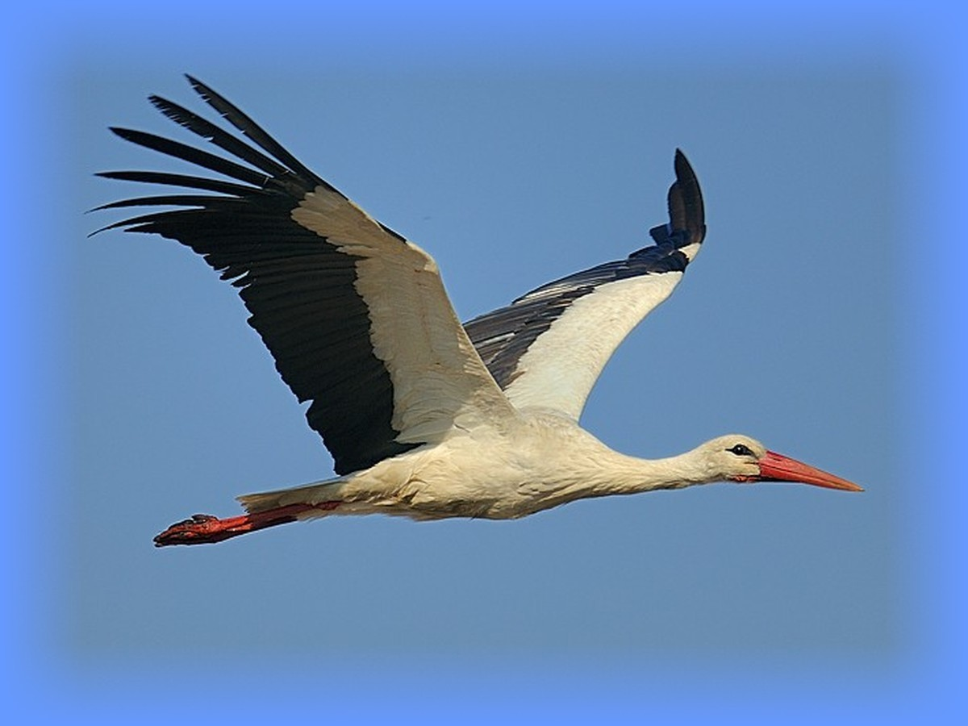

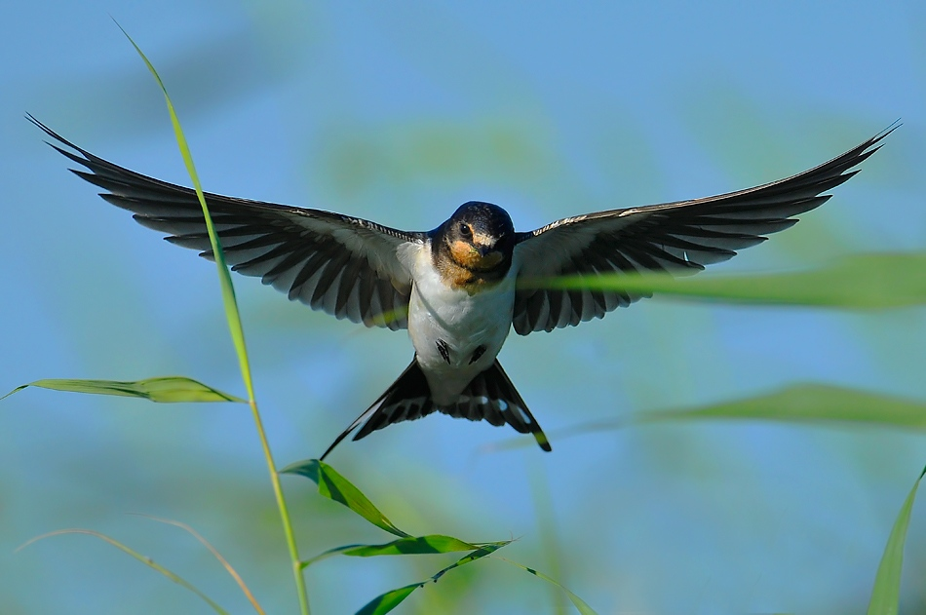

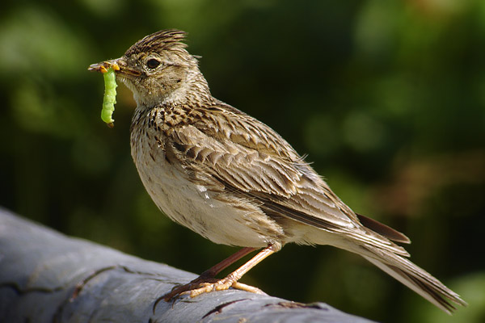

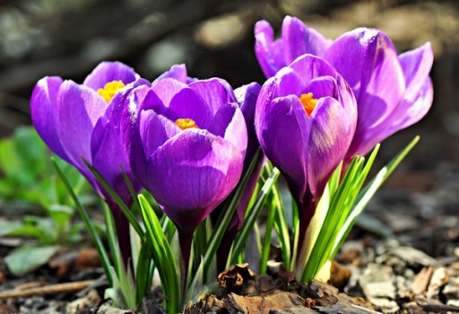
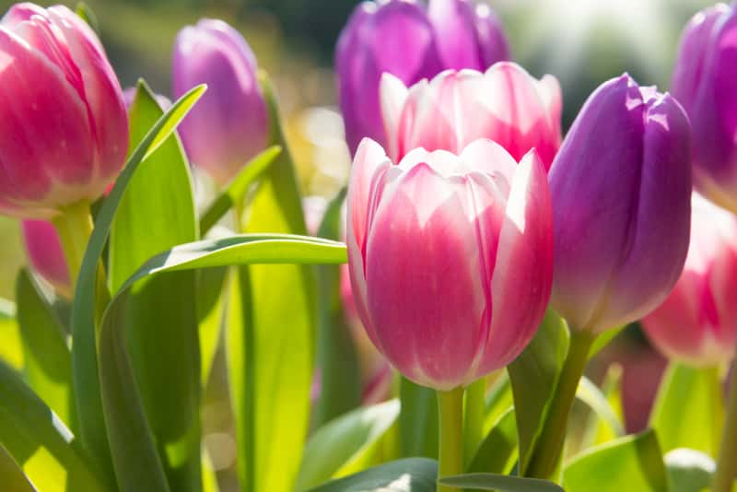

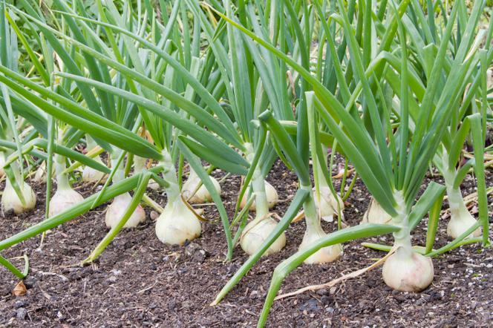

3. Zajęcia z profilaktyki logopedycznej „Jak to wiosną bywa”
Dzieci ćwiczą swoje narządy artykulacyjne. Wymieniamy zwiastuny wiosny a dziecko wykonuje określoną czynność: słońce-szeroki uśmiech, chmury- nadymanie policzków, wiatr-wciąganie powietrza nosem, wydychanie ustami(głębokie wdechy i wydechy), budzący się niedźwiedź-ziewanie, rozciąganie się, kapiąca woda(szron, mróz, rosa)-kląskanie językiem

4. Ćwiczenia ruchowe(kilkukrotne powtórzenia)
- „Bociany” – dziecko chodzi po kole i naśladuje bociana, unosi wysoko kolana, klaszcze w dłonie prostymi rękami i krzyczy: „kle, kle”
- „Żabki” – dziecko wykonuje przysiad, ręce umieszcza między stopami, naśladuje skaczącą żabkę
- „W poszukiwaniu wiosny” – dziecko siedzi na dywanie i na hasła: motylek, mucha, myszka, pszczółka itp. Porusza się lub wydaje głos zwierzęcia, owada, którego nazwę usłyszy
- „Skaczące koniki polne” – dziecko naśladuje skaczące koniki wykonując duże susy

5. Zabawa muzyczno-ruchowa „Hej, zielona żabko”
Hej, zielona żabko, miło poznać cię.
Ładnie sobie skaczesz. Skakać naucz mnie.
Skaczemy jak żabki
Hej, złota rybko, miło poznać cię.
Ładnie sobie pływasz. Pływać naucz mnie.
Pływamy jak rybki
Hej, żółta pszczoło, miło poznać cię.
Ładnie sobie fruwasz. Fruwać naucz mnie.
Fruwamy jak pszczółki
https://www.youtube.com/watch?v=QBvI7ruq6A8

6. Słuchanie wiersza D. Gellnerowej
Oglądanie szczypiorku, próbowanie, wąchanie, wytłumaczenie dlaczego należy jeść świeże warzywa: ponieważ dostarczają nam dużo witamin co pomaga być zdrowym

„Szczypiorek”
Włożyłam do ziemi cebulę w zeszły wtorek,
Teraz mam w doniczce zielony szczypiorek.
Jeśli przyjdziecie do mnie mili goście,
To mnie o szczypiorek zielony poproście.

7. „Zdrowe kanapki” – wykonanie i degustacja kanapek ze szczypiorkiem
Przygotowujemy na stole wszystkie potrzebne produkty i narzędzia. Przypominamy o zasadach higieny i bezpieczeństwa podczas pracy – używanie noża, najlepiej plastikowego, zakładamy fartuszki, spinamy włosy(dziewczynki). Dobrze by było przygotować trzy miseczki, żeby na każdej można było twarożek wymieszać z innym dodatkiem np. twarożek ze szczypiorkiem i śmietaną, twarożek z rzodkiewką, twarożek z ogórkiem. Dziecko samodzielnie komponuje swoje kanapeczki. Degustacja. Smacznego!

8. „Wiosenne memory” – utrwalanie nazw wiosennych kwiatów i ptaków
Wykorzystujemy częściowo karty do zabawy z poprzedniego dnia, te przedstawiające ptaki, dokładamy karty z kwiatami, miłej zabawy

